

**Жайылымдарды геоботаникалық зерттеп-қарау негізінде жайылым айналымдарының 2022-2023 жылдарға арналған схемасын бекіту туралы**

Қостанай облысы Қостанай ауданы әкімдігінің 2022 жылғы 25 сәуірдегі № 304 қаулысы

      "Қазақстан Республикасындағы жергілікті мемлекеттік басқару және өзін-өзі басқару туралы" Қазақстан Республикасы Заңының 31-бабына, "Жайылымдар туралы" Қазақстан Республикасы Заңының 9-бабы 1-тармағының 3) тармақшасына сәйкес Қостанай ауданының әкімдігі ҚАУЛЫ ЕТЕДІ:

      1. Жайылымдарды геоботаникалық зерттеп-қарау негізінде жайылым айналымдарының 2022-2023 жылдарға арналған схемасы осы қаулының қосымшасына сәйкес бекітілсін.

      2. Қостанай ауданы әкімдігінің "Ауыл шаруашылығы бөлімі" мемлекеттік мекемесі Қазақстан Республикасының заңнамасында белгіленген тәртіпте:

      1) осы қаулыны Қазақстан Республикасы нормативтік құқықтық актілерінің эталондық бақылау банкінде ресми жариялауға жіберуді;

      2) осы қаулыны ресми жарияланғаннан кейін Қостанай ауданы әкімдігінің интернет-ресурсында орналастырылуын қамтамасыз етсін.

      3. Осы қаулының орындалуын бақылау Қостанай ауданы әкімінің жетекшілік ететін орынбасарына жүктелсін.

      4. Осы қаулы оның алғашқы ресми жарияланған күнінен кейін күнтізбелік он күн өткен соң қолданысқа енгізіледі.

|  |  |
| --- | --- |
| *Аудан әкімі* | *Ж. Таукенов* |

|  |  |
| --- | --- |
|  | Қостанай |
|  | ауданы әкімдігінің |
|  | 2022 жылғы 25 сәуірдегі |
|  | № 304 қаулысына |
|  | қосымша |

**Жайылымдарды геоботаникалық зерттеп-қарау негізінде жайылым айналымдарының 2022 - 2023 жылдарға арналған схемасы**

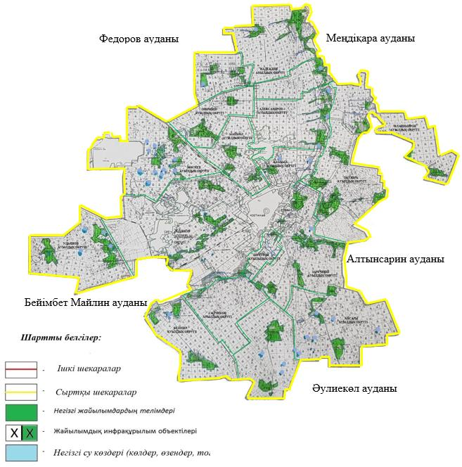

|  |  |  |  |  |
| --- | --- | --- | --- | --- |
| Жылдар | 1 - қоршау | 2 - қоршау | 3 - қоршау | 4 - қоршау |
| 2022 | 1 - көктемгі - жазғы мезгіл | 2 - жазғы мезгіл | 3 - күзгі мезгіл | демалатын қоршау |
| 2023 | демалатын қоршау | 1 - көктемгі - жазғы мезгіл | 2 - жазғы мезгіл | 3 - күзгі мезгіл |

      Ескертпе: 1, 2, 3, 4 - жылына қоршауды пайдалану кезегі

© 2012. Қазақстан Республикасы Әділет министрлігінің «Қазақстан Республикасының Заңнама және құқықтық ақпарат институты» ШЖҚ РМК